**Способы верстки сложного заголовка с горизонтально расходящимися линиями вида:**



**Способ I**

1. Для начала сделаем большой декоративный заголовок. Зададим ему большие отступы и выравнивание по центру:

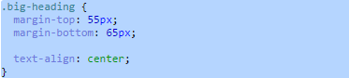

1. Заголовку зададим параметры шрифта:



1. Сделаем его блочно-строчным, уберем внешние отступы и зададим внутренние. Также зададим позицию относительную, чтобы ::before и ::after-элементы позиционировать относительно него:

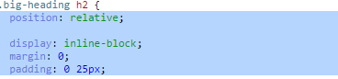

1. Добавим псевдоэлемент, представляющий собой полосу нижнего бордера:

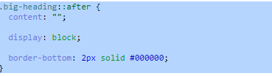

1. Подвинем его на середину заголовка:



1. Добавим ему z-index=1
2. А для заголовка 
3. Поменяем цвет фона на паттерн, как у всей страницы:



Получился следующий код:

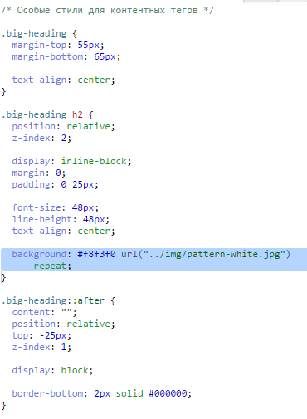

Такого же эффекта можно добиться и другим способом:

**Способ II**

